PHYSIQUE 1
Durée : 4 heures
Les calculatrices sont autorisées

N.B. : Le candidat attachera la plus grande importance à la clarté, à la précision et à la concision de la rédaction. Si un candidat est amené à repérer ce qui peut lui sembler être une erreur d'énoncé, il le signalera sur sa copie et devra poursuivre sa composition en expliquant les raisons des initiatives qu'il a été amené à prendre.
Les candidats doivent respecter les notations des énoncés et préciser, dans chaque cas, la numérotation de la question traitée.
*** $∗$
Le sujet comporte 12 pages
PROBLEME A : SEMI-CONDUCTEURS ET JONCTION PN
Aucune connaissance sur les matériaux semi-conducteurs n'est requise pour traiter ce problème.
Dans tout ce problème, $k_{B}=1,38⋅{10}^{−23} J⋅{ K}^{−1}$ représente la constante de Boltzmann,
$N_{A}=6,02⋅{10}^{23}{ mol}^{−1}$ représente la constante d'Avogadro,
et e $=1,6⋅{10}^{−19}C$ représente la charge élémentaire.
Modèle de Drude de la conduction électrique (1900)
On considère un matériau conducteur dans lequel les électrons libres sont uniformément répartis dans le volume du matériau. On note $n_{e}$ le nombre par unité de volume de ces électrons. Les interactions entre les électrons sont négligées et celles entre les électrons et le réseau cristallin sont modélisées par une force de type frottement visqueux subie par chaque électron de masse $m$ selon la relation vectorielle $\vec{f}=−\frac{m}{τ}\vec{v}$ où $τ$ est une constante propre au matériau et $\vec{v}$ la vitesse d'un électron dans le référentiel lié au matériau conducteur. Un champ électrique $\vec{E}$ est appliqué dans le matériau. On négligera le poids de l'électron devant les autres forces.
A. 1 Quelle est l'unité de $τ$ dans le Système International ? Justifier.
A. 2 En appliquant le principe fondamental de la dynamique à un électron dans le référentiel lié au matériau et supposé galiléen, montrer que la vitesse d'un électron tend, en régime permanent, vers une constante que l'on précisera en fonction de $\vec{E},m,τ$ et $e$ la charge élémentaire ( $e$ valeur positive).
A. 3 En déduire l'expression du vecteur densité volumique de courant électrique ${\vec{j}}_{el}$ en fonction de $\vec{E},e,m,n_{e}$ et $τ$. Donner alors l'expression de la conductivité électrique du matériau en fonction des paramètres précédents.
A. 4 Dans le cas du cuivre, chaque atome libère un seul électron qui participera à la conduction électrique.
La densité du cuivre par rapport à l'eau est $d=8,9$, la masse molaire du cuivre est $M_{Cu}=63,5 g⋅{ mol}^{−1}$, et $ρ_{\text{eau }}={10}^{3} kg/m^{3}$
Donner l'expression littérale du nombre d'électrons de conduction par unité de volume $n_{e}$ en fonction de $d,M_{Cu}$ et de la constante d'Avogadro $N_{A}$.
Effectuer l'application numérique.
Comparer avec la densité électronique du silicium, semi-conducteur très répandu, qui est de l'ordre de ${10}^{19}{ cm}^{−3}$ à température ambiante.
Résistivité du silicium en fonction de la température
On réalise une pastille cylindrique de silicium comportant $n_{e}$ électrons de conduction par unité de volume. On mesure la résistance de cette pastille en fonction de la température et on en déduit la résistivité du silicium.
A. 5 Rappeler la relation existant entre la résistance $R$ d'une pastille cylindrique de longueur $ℓ$ et de section $S$ et la résistivité $ρ$ du matériau.
A. 6 Un dispositif permet d'abaisser la température du silicium. On mesure la résistivité du silicium entre $4,2 K$ (température de liquéfaction de l'hélium) et 12 K . On relève le tableau de mesures suivant :
$$T(K)$$ | 4,2 | 4,6 | 5,0 | 5,4 | 6,2 | 7,0
$$ρ(Ω.m)$$ | $$5,{9.10}^{5}$$ | $$6,{0.10}^{4}$$ | 9000 | 1750 | 125 | 16,5
$$T( K)$$ | 8,0 | 10,0 | 12,0
$$ρ(Ω.m)$$ | 2,35 | 0,15 | 0,024

Montrer à l'aide d'une représentation graphique ou d'une régression linéaire, en utilisant la calculatrice, que la résistivité suit une loi du type : $ρ(T)=A⋅e^{B/T}$.
Calculer $B$ et $A$. Ne pas oublier les unités!
A. 7 Evaluer la résistivité du silicium à 300 K . La comparer à celle du cuivre qui est de l'ordre de $ρ_{Cu}={10}^{−8}Ω⋅ m$.
A. 8 D'après vos connaissances, quand on augmente (ou que l'on diminue) la température d'un métal comme le cuivre, comment varie la résistivité ? En est-il de même pour le silicium ?
A. 9 En utilisant la formule du A.3, montrer que la densité électronique $n_{e}$ suit une loi dite de Boltzmann, c'est-à-dire que $n_{e}=n_{e}^{0}⋅e^{\frac{−E_{s}}{k_{B}T}}$ où l'on ne cherchera pas à déterminer $n_{e}^{0}$ et où $k_{B}$ représente la constante de Boltzmann. On donnera la valeur numérique de la grandeur $E_{s}$ en électron-volt.
En plaçant des impuretés dans un matériau semi-conducteur, on peut contrôler la résistivité électrique. Cette dernière varie de façon considérable en fonction de la concentration en impuretés : c'est le dopage.
Les porteurs de charge
Modèle de semi-conducteur :
Pour comprendre la variation de la résistivité du silicium avec la température, il faut admettre que les électrons dans le silicium ne peuvent être que dans «deux états»: soit ils sont libres (électrons conducteurs), soit ils sont liés (électrons de valence). Pour qu'un électron passe de l'état lié à l'état libre, il faut lui fournir de l'énergie. Il laisse alors une place vacante dans l'ensemble des électrons liés : c'est ce qu'on appelle un trou.
A. 10 Que vaut la «charge électrique» d'un trou en fonction de la charge élémentaire $e$ ?
On montre que le mouvement collectif des électrons de valence (très nombreux) peut être décrit par celui de l'ensemble des trous (beaucoup moins nombreux). De ce point de vue les trous peuvent être assimilés à des porteurs de charge indépendants et distincts des électrons de conduction. On note $n$ le nombre d'électrons conducteurs par unité de volume et $p$ le nombre de trous par unité de volume. On admettra que le produit $n⋅p$ est une constante, notée $n_{i} ^{2}$, dépendant de la température et du matériau : $n⋅p=n_{i}^{2}$.
A. 11 On parvient à fabriquer un matériau semi-conducteur à base de silicium dans lequel quelques atomes de bore (symbole B ) ou de phosphore (symbole P ) se substituent à des atomes de silicium, et ce, de manière uniforme sur tout le volume du matériau. On parle de dopage au bore ou au phosphore. Soit $N_{B}$ (respectivement $N_{P}$ ) la densité volumique d'atomes de bore (respectivement de phosphore) présents dans le matériau .
On donne un extrait du tableau périodique des éléments :
H |  |  |  |  |  |  | He
Li | Be | B | C | N | O | F | Ne
Na | Mg | Al | Si | P | S | Cl | Ar

Figure 1: extrait du tableau périodique
Combien d'électrons de valence maximale possèdent le silicium, le bore et le phosphore?
On admet que le phosphore perd un électron : quel ion est formé ?
On admet que le bore gagne, quant à lui, un électron : quel ion est formé ?
A. 12 Dans le cas du dopage au phosphore, augmente-t-on la densité d'électrons ou de trous? Sachant que le matériau est électriquement neutre, que vaut la somme $p+N_{P}$ en fonction de $n$ ? En se rappelant que $n⋅p=n_{i} ^{2}$, calculer $n$ et $p$ dans le cas où $n_{i}≪N_{p}$. Comparer $n$ à $p$. On parle alors de dopage N .
A. 13 Par analogie avec la question précédente, donner l'expression de $n$ et $p$ dans le cas du dopage au bore avec $n_{i}≪N_{B}$. On parle de dopage P .
Electrostatique d'une jonction PN à l'équilibre
Lorsqu'un semi-conducteur présente, dans une région très localisée de l'espace, une variation très brutale de la concentration en dopant, voire un changement de la nature du dopant, on dit que l'on a une jonction. Au voisinage de la jonction, dans une région dite «zone de charge d'espace», le cristal acquiert une distribution de charge électrique non nulle que l'on se propose d'étudier. Les propriétés qui en résultent sont à la base de la caractéristique des diodes, des transistors et de tous les circuits intégrés.
A. 14 On supposera que dans le silicium on peut encore appliquer les lois de l'électrostatique à condition de remplacer $ε_{0}$ par $ε=ε_{0}⋅ε_{r}$ où $ε_{r}$ est la permittivité relative du silicium. On suppose que la densité volumique de charge $ρ_{c}$ autour d'une jonction située dans le plan $x=0$ a l'allure suivante :
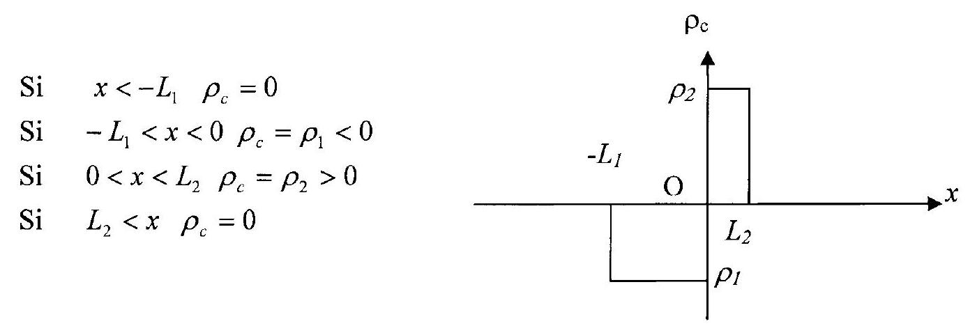
Figure 2: profil de densité de charges dans la jonction PN
La jonction est suffisamment large pour supposer que la distribution de charge est totalement invariante par toute translation dans le plan $Oyz$.
Sachant que la distribution de charges est globalement neutre, établir la relation vérifiée par $L_{1},L_{2},ρ_{1}$ et $ρ_{2}$.
On admettra que, en dehors de la zone de charge d'espace, le champ électrique est nul en tout point d'abscisse $x$ telle que $x<−L_{1}$ et $x>L_{2}$.
A. 15 Rappeler l'équation de Maxwell - Gauss où l'on remplacera $ε_{0}$ par $ε=ε_{0}⋅ε_{r}$.
Déterminer alors le champ électrique en tout point $M$ appartenant à la zone de charge d'espace ( $−L_{1}<x<L_{2}$ ). On distinguera entre les diverses régions de l'espace suivant les valeurs de $x$.
Représenter graphiquement l'allure de la composante selon $x$ du champ électrique en fonction de $x$.
A. 16 En déduire l'expression du potentiel électrostatique $V$ dans les différentes régions de l'espace. On choisira l'origine des potentiels dans le plan $x=0$.
Représenter graphiquement $V$ en fonction de $x$.
A. 17 Donner l'expression de la différence de potentiel $V_{0}=V\left(L_{2}\right)−V\left(−L_{1}\right)$ entre deux points situés de part et d'autre de la zone de charge d'espace en fonction de $ρ_{1},L_{1},L_{2}$ et $ε$.
A. 18 La région $(x>0)$ a été dopée avec du phosphore à raison de $N_{2}=1,6⋅{10}^{21}$ atomes P par $m^{3}$, tandis que la région $(x<0)$ a été dopée avec du bore avec un nombre d'atomes B par unité de volume $N_{1}≫N_{2}$. Dans la zone de charge d'espace, chaque atome P est ionisé en $P^{+}$. Les électrons ainsi libérés traversent spontanément le plan ( $x=0$ ), et chaque atome B situé dans la zone de charge d'espace, capte un électron se transformant ainsi en ion $B^{′}$. On a réalisé une jonction PN .
En déduire $ρ_{1}$ et $ρ_{2}$ en fonction de $e$ (la charge électrique élémentaire), $N_{1}$ et $N_{2}$.
Comparer $L_{1}$ à $L_{2}$ avec la condition $N_{1}≫N_{2}$. En déduire l'expression, en fonction de $L_{2}$, de la largeur totale de la zone de charge d'espace, que l'on appellera $δ$.
A. 19 Le système ainsi constitué est une diode à jonction dont la tension seuil est voisine de $V_{0}$.
En déduire une expression approchée de la largeur $δ$ de la zone de charge d'espace en fonction de $ε,V_{0},e$ et $N_{2}$.
On donne : $V_{0}=0,3 Vε=1,4⋅{10}^{−10} F⋅{ m}^{−1}$ et $e=1,6⋅{10}^{−19}C$.
Calculer la valeur numérique de $δ$.
Diffusion de porteurs dans une jonction PN
On réalise la même jonction que précédemment :
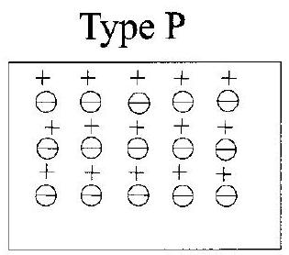

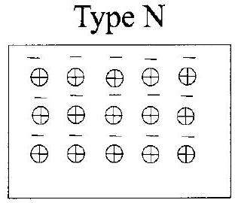
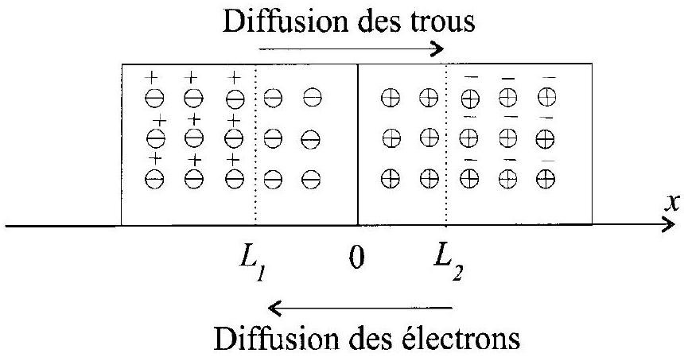
Figure 3: Diffusion d'électrons et de trous dans la jonction
Par diffusion, les électrons vont se déplacer vers la gauche, se recombinant avec les trous, créant ainsi des charges négatives à gauche de la jonction (et donc des charges positives à droite). Un champ électrique va donc se créer comme on l'a vu précédemment.
A. 20 En notant $n(x)$ le nombre d'électrons par unité de volume en fonction de l'abscisse $x$, donner l'expression du vecteur densité de courant de diffusion à partir de la loi de Fick. On note $D_{n}$ le coefficient de diffusion des électrons dans le milieu. En déduire l'expression du courant électrique résultant de cette diffusion. On note $e$ la charge élémentaire.
On se propose de trouver une relation entre le coefficient de diffusion $D_{n}$ et la température du milieu (relation d'Einstein). Pour cela, supposons qu'un électron soit soumis en plus de la force $\vec{f}=−\frac{m}{τ}\vec{v}$ à une force $\vec{F}$ constante dans le temps.
A. 21 Quelle est la vitesse atteinte par l'électron en régime permanent?
Nous considérons alors une tranche de semi-conducteur de type N , de surface droite $S$ et comprise entre les plans $x$ et $x+dx$. Dans cette tranche, la densité d'électrons est toujours $n(x)$. Les électrons à gauche du plan $x$ exercent une pression $P(x)$ sur la tranche, et les électrons à droite exercent une pression $P(x+dx)$.
A. 22 En déduire la composante $dF_{P}$ selon $x$ de la force de pression s'exerçant sur la tranche en fonction de $S, dx$ et $\frac{dP(x)}{dx}$.
A. 23 Si on assimile le gaz d'électrons à un gaz parfait, quelle est la relation entre $P(x),n(x),k_{B}$ et $T$ ? On rappelle que pour la constante des gaz parfaits, on a la relation $R=k_{B}⋅N_{A}$.
A. 24 En déduire alors la vitesse limite atteinte par les électrons soumis à cette force de pression et montrer que l'on retrouve la loi de Fick avec un coefficient de diffusion $D_{n}$, dont on donnera l'expression en fonction de $k_{B},T,τ$ et $m$ la masse de l'électron.
A. 25 Quelle est alors, en fonction de $n(x),e,τ,m,D_{n}$, l'expression de la densité volumique de courant électrique total, somme du courant lié à la diffusion et du courant électrique vu dans le modèle de Drude (voir question A.3) pour le déplacement des électrons sous l'effet du champ électrique $\vec{E}=−E\vec{e_{x}}$. Pourquoi ce champ électrique est orienté dans le sens $x<0$ ?
Potentiel de diffusion d'une jonction PN à l'équilibre
A l'équilibre thermodynamique, il n'y a plus de courant électronique : la diffusion est contrecarrée par le champ électrique créé dans la zone de charge d'espace.
A. 26 En partant de l'expression de la densité de courant totale de la question A.25, donner l'expression de $∫_{L_{2}}^{L_{1}} −Edx$ en fonction de $m,τ,D_{n},e,n\left(x=L_{2}\right)$ et $n\left(x=−L_{1}\right)$ à l'équilibre thermodynamique.
A. 27 Que valent $n\left(x=L_{2}\right)$ et $n\left(x=−L_{1}\right)$ en fonction de $N_{1}$ et $N_{2}$ ? On rappelle que $n⋅p=n_{i} ^{2}$ et que dans la zone «type P » la densité en dopants est $N_{1}$ et dans la zone «type N » la densité en dopants est $N_{2}$.
A. 28 En partant de la réponse à la question A.27, donner la relation entre la différence de potentiel $V\left(L_{2}\right)−V\left(−L_{1}\right)$ en fonction de $k_{B},T,e$ et la quantité $ln⁡\left(\frac{N_{1}N_{2}}{n_{i} ^{2}}\right)$.
La quantité $V\left(L_{2}\right)−V\left(−L_{1}\right)$ est appelée potentiel de diffusion.
Jonction polarisée en direct ou en inverse
On porte la zone N à un potentiel $V_{N}$ et la zone P à un potentiel $V_{P}$. On pose $U=V_{P}−V_{N}$
A. 29 Dans le cas où $U$ est $>0$, le potentiel de diffusion est-il augmenté ou abaissé ? En déduire si un courant électrique s'établit ou non.
Même question pour $U<0$.
A. 30 La caractéristique courant-tension d'une diode à jonction PN est la suivante :
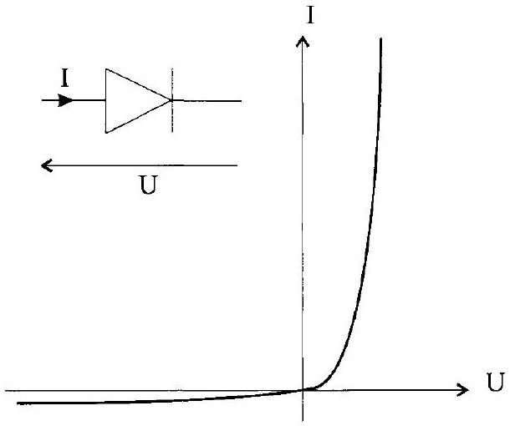
Figure 4 : caractéristique d'une diode
Recopier sur la copie le schéma suivant de la diode et préciser la zone N et la zone P .
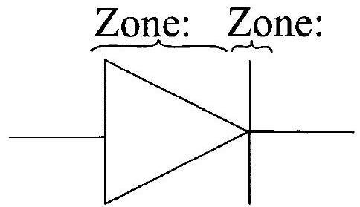
Figure 5 : diode PN et zones P/N
FIN DU PROBLEME A
PROBLEME B : LE JEU DE JOKARI
Préambule : Ecoulement sur un obstacle - Formule de Stokes
On s'intéresse à l'écoulement d'un fluide incompressible de viscosité $η$ et de masse volumique $ρ$ autour d'une sphère de centre O de rayon $R$ à très faible nombre de Reynolds ( $R_{e}≪1$ ). On rappelle que le nombre de Reynolds est $R_{e}=\frac{Rρv}{η}$ où $v$ est la vitesse de la sphère, $ρ$ la masse volumique du fluide et $η$ la viscosité. Dans ce problème, la pesanteur est négligée. On note $\left(\vec{e_{x}},\vec{e_{y}},\vec{e_{z}}\right)$ la base associée au repère $(O,x,y,z)$.
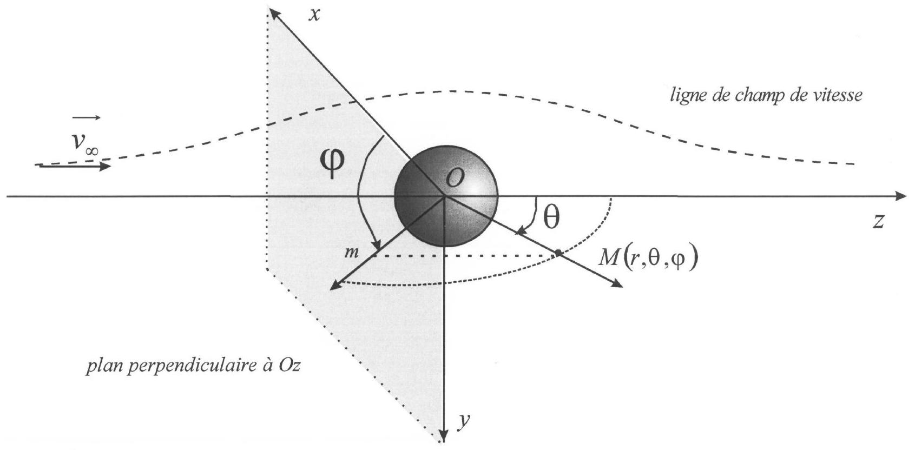
L'angle $θ$ est l'angle entre $\vec{OM}$ et $\vec{e_{z}}$ et l'angle $φ$ est l'angle entre $\vec{Om}$ et $\vec{e_{x}}$, vecteur unitaire de l'axe $Ox,m$ étant le projeté orthogonal de M dans le plan ( $O,x,y$ ).
A une distance z très grande devant $R$, la pression est notée $p_{∞}$, l'écoulement est uniforme et la vitesse $v_{∞}$ est parallèle à l'axe $Oz:\vec{v_{∞}}=v_{∞}\vec{e_{z}}$. Cet écoulement permanent est caractérisé dans un repère sphérique $\left(O,\vec{e_{r}},\vec{e_{θ}},\vec{e_{φ}}\right)$ par un champ de vitesse $\vec{v}=\vec{v}(r,θ,φ)$ et un champ de pression $p=p(r,θ,φ)$ qui vérifie l'équation de Navier-Stokes,
$$ρ\left(\frac{D\vec{v}}{Dt}\right)=−\vec{grad}P+ηΔ\vec{v}$$
On rappelle que $\vec{rot}(\vec{rot}\vec{A})=\vec{grad}(div\vec{A})−Δ\vec{A};div(\vec{rot}\vec{A})=0;div(\vec{grad}f)=Δf$
B. 1 Quelle est l'unité du nombre de Reynolds $R_{e}$ dans le Système International ? On justifiera par une analyse dimensionnelle.
B. 2 Rappeler dans le cas général, l'équation locale de conservation de la matière. Que devient cette relation dans le cas d'un fluide incompressible ?
B. 3 En comparant les différents termes de l'équation de Navier-Stokes, montrer que cette dernière peut approximativement s'écrire $\vec{gradP}=ηΔ\vec{v}$.
B. 4 En déduire que le laplacien de p vérifie $Δp=0$.
B. 5 Justifier que la pression $p$ est indépendante de la variable $φ$ et préciser la direction de la résultante des forces pressantes $\vec{F}$ sur la sphère.
B. 6 Vérifier que $p=p_{∞}−\frac{3}{2}\frac{ηv_{∞}Rcos⁡θ}{r^{2}}$ est solution de l'équation de la question B.4.
On rappelle qu'en coordonnées sphériques,
$$Δf=\frac{1}{r^{2}}\left(\frac{∂}{∂r}\left(r^{2}\frac{∂f}{∂r}\right)\right)+\frac{1}{r^{2}sin⁡θ}\left(\frac{∂}{∂θ}\left(sin⁡θ\frac{∂(f)}{∂θ}\right)\right)+\frac{1}{r^{2}\sin^{2}⁡θ}\frac{∂^{2}f}{∂φ^{2}}$$
B. 7 En déduire la résultante des forces pressantes $\vec{F_{p}}$. L'élément de surface sur une sphère de rayon $R$ est $dS=R^{2}sin⁡(θ)dθdφ$.
B. 8 Sachant que la résultante des forces visqueuses vaut ${\vec{F}}_{v}=4πηR\vec{v_{∞}}$, en déduire la force totale subie par la sphère.
Résistance à l'avancement
Considérons maintenant une sphère de vitesse $v$, de rayon $R$ en mouvement uniforme dans un fluide de viscosité $η$ et de masse volumique $ρ$.
B. 9 On cherche à déterminer la traînée exercée sur la sphère. Cette force exercée par le fluide sur la sphère est fonction de $v,R,ρ$ et $R_{e}$. La force de traînée peut se mettre sous la forme : $F=\frac{π}{2}C_{x}\left(R_{e}\right)R^{α}v^{γ}ρ^{λ}$ où $C_{x}\left(R_{e}\right)$ représente une fonction de $R_{e}$ et $α,γ$ et $λ$ sont des entiers naturels.
Par une analyse dimensionnelle, déterminer les nombres $α,γ$ et $λ$.
B. 10 Dans le cas d'un écoulement rampant, ( $R_{e}<1$ ), nous obtenons la loi dite de Stokes : $\vec{F}=−6πRη\vec{v}$. Préciser alors la valeur de $C_{x}$ en fonction de $R_{e}$.
B. 11 Que devient cette force pour un fluide parfait ?
Le jeu de Jokari : étude à une dimension
Le Jokari est un jeu qui se joue à deux ou seul. Il est composé d'une balle en caoutchouc de masse $m$ attachée à un socle par un élastique, permettant ainsi à la balle de revenir. On frappe la balle avec une raquette en bois. L'élastique sera assimilé à un ressort de raideur $k$ et de longueur à vide $ℓ_{0}$. L'effet de l'élastique ne se produit que si la longueur de l'élastique est supérieure à $ℓ_{0}$, c'est-à-dire l'élastique tendu. Le socle sera placé sur le sol en un point O pris comme origine. L'étude du mouvement s'effectue dans le référentiel terrestre assimilé à un référentiel galiléen. On note $\vec{g_{0}}$ le champ de pesanteur terrestre supposé constant et uniforme. On désigne par ( $O,x,y,z$ ) le repère orthonormé direct lié à la terre, l'axe Oz étant dirigé suivant la verticale ascendante. On modélisera la balle par un point M .
Données et notations :
- Coordonnées du point $M,(x,y,z)$ dans la base $\left(\vec{e_{x}},\vec{e_{y}},\vec{e_{z}}\right)$;
- longueur à vide, $ℓ_{0}$;
- masse de la balle, $m$;
- raideur de l'élastique, $k$;
- viscosité de l'air, $η=1,8⋅{10}^{−5} Pa⋅ s$;
- vitesse initiale de lancement, $v_{0}$;
- hauteur initiale de lancement, $h=1 m$ :
- rayon de la balle en caoutchouc, $R=2 cm$;
- le champ de pesanteur terrestre, $\vec{g_{0}}:g_{0}=9,8 m⋅{ s}^{−2}$.
A l'instant initial, $t=0$, on lance la balle M avec une vitesse $\vec{v_{0}}$ suivant l'axe Oz ascendant et à une hauteur $h\left(h<ℓ_{0}\right)$. On néglige dans cette partie tout frottement.
B. 12 Quelle doit être la vitesse minimale $v_{0,min}$ pour que l'élastique se tende ?
Etude pour $v_{0}<v_{0,\text{ min }}$
B. 13 Dans l'hypothèse où $v_{0}<v_{0,min}$, donner l'expression de la vitesse $v_{z}(t)=dz/dt$ à un instant $t$ donné.
En déduire la position $z(t)$. Préciser les expressions de la vitesse $v_{s}$ et de l'instant $t_{s}$ quand la masse touche le sol. On posera $δ^{2}=\frac{v_{0}^{2}}{g_{0} ^{2}}+\frac{2h}{g_{0}}$.
B. 14 En déduire une expression de $z$ en fonction de $v_{z},v_{0}$ et $h$.
Quelle est la nature de la courbe obtenue?
Comparer cette expression à celle des courbes de niveau de l'énergie mécanique.
En déduire une autre expression de $z$ en fonction de $g_{0},v_{z}$ et $v_{s}$.
B. 15 L'espace des phases est un plan où l'on porte en abscisse $z$ et en ordonnée $v_{z}=dz/dt$. Tracer la courbe correspondante dans l'espace des phases pour $t∈\left[0,t_{s}\right]$. On précisera les points remarquables.
B. 16 Quand la balle touche le sol, on admet que la vitesse se transforme instantanément, en $\vec{v}\left(t_{S}^{+}\right)=+ev_{s}{\vec{e}}_{z}$ où $e$ est un coefficient de restitution $0<e<1$.
On prend une nouvelle origine des temps et on pose $t^{′}=t−t_{s}$. Exprimer la nouvelle vitesse $v_{z}\left(t^{′}\right)$ et la nouvelle position $z\left(t^{′}\right)$.
En déduire l'expression $z$ en fonction de $g_{0},v_{z},e$ et $v_{s}$. Comparer au résultat précédent.
B. 17 On représente ci-dessous la trajectoire dans l'espace des phases après plusieurs rebonds :
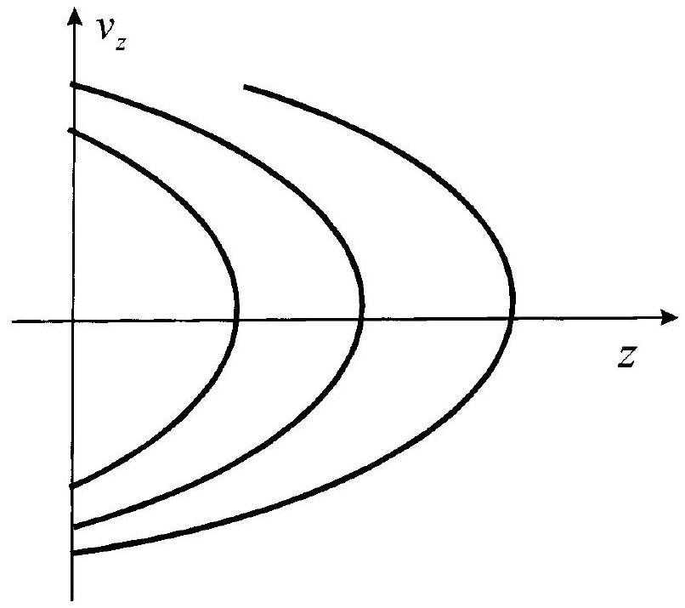
Reproduire ce graphique sur la copie en y précisant le sens de parcours.
Pourquoi a-t-on des tangentes verticales sur l'axe des $z$ ?
Par quelle propriété graphique se traduit la conservation de l'énergie?
Quelle propriété présentent ces courbes les unes par rapport aux autres?
B. 18 On tient compte maintenant de la force de traînée. La résistance de l'air sur la balle de rayon $R$ et animée d'une vitesse $ν$ se traduit par une force qui en norme vaut $f=βν^{2}$ où $β$ est une constante. On lance toujours la balle de masse $m$ d'une hauteur $h$ avec une vitesse $v_{0}<v_{0,\text{ lim }}$ ascendante, l'élastique n'est toujours pas tendu.
Pourquoi la loi de Stokes n'est-elle pas valable ici ? On justifiera le résultat par une estimation du nombre de Reynolds $R_{e}$.
B. 19 Ecrire la nouvelle équation vérifiée par $v$ en fonction $g_{0},m$ et $β$.
a) dans la phase ascendante,
b) dans la phase descendante,
B. 20 On pose $u=v^{2}$. Montrer que dans la phase ascendante $\frac{du}{dz}=−2g_{0}−2\frac{β}{m}u$.
Expliciter la fonction $u(z)$ en fonction de $m,g_{0},β,v_{0},h$ et $d=\frac{m}{2β}$.
En déduire $z_{\text{max }}$, l'altitude maximale.
B. 21 Etablir l'expression dans la phase descendante.
Expliciter la fonction $u(z)$ en fonction de $m,g_{0},β,z_{\text{max }},d$.
En déduire la vitesse $v_{s}$ quand elle touche le sol à l'instant $t_{s}$.
B. 22 Tracer l'allure de la trajectoire dans l'espace des phases entre $t=0$ et $t=t_{s}$.
Fin du problème B
Fin de l'épreuve
